### 

### 福建师范大学大型科研仪器设备开放共享管理系统

### 福Star APP使用说明书

#### 1账号绑定

1.1打开福APP软件并登录。点击【全部】，在【科研服务】中选择【大仪共享】，

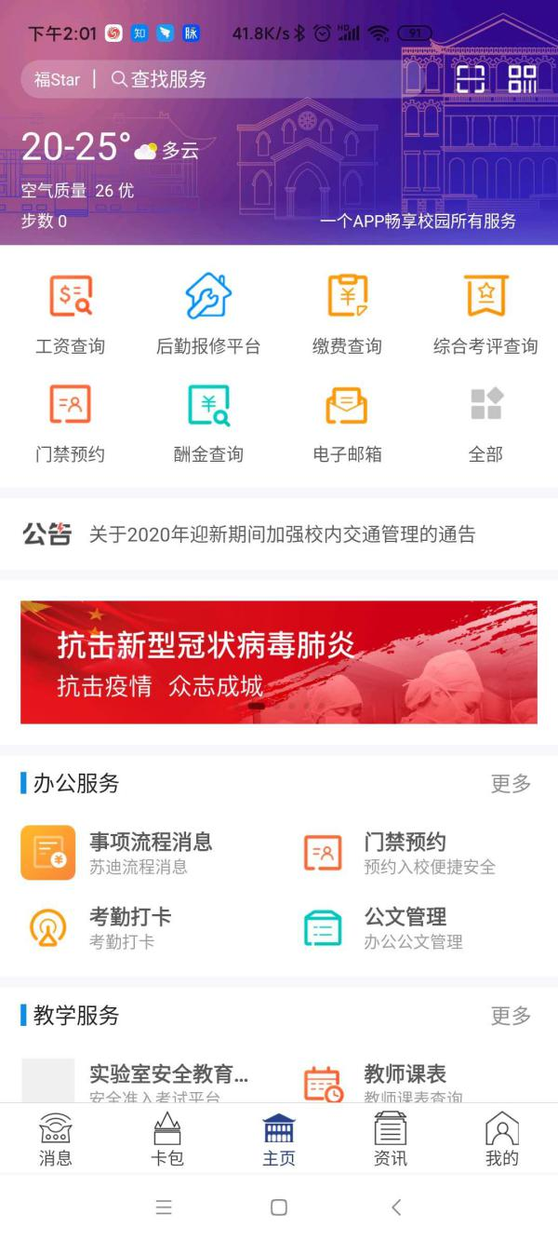 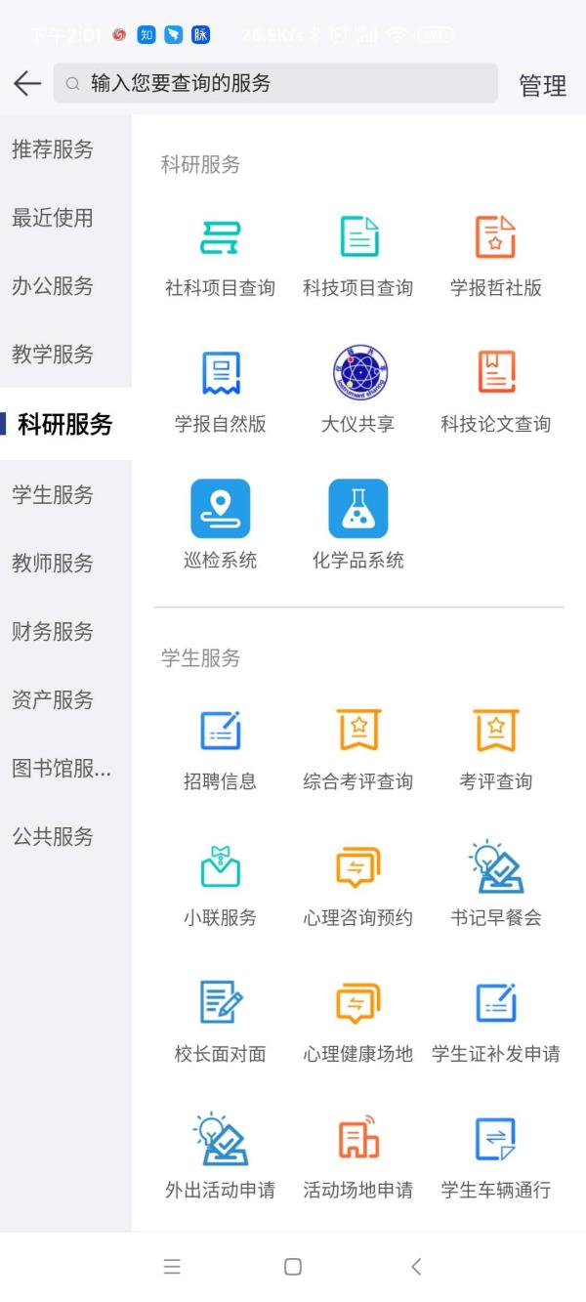

1.2点击首页【全部】按钮进入全部应用，切换到【科研服务】菜单，点击【大仪共享】按钮进入福建师范大学大仪共享服务平台。

第一次登录时，系统后系统会跳转到大仪共享服务平台用户绑定或完善注册页面，默认进入绑定登录页面。

1）若用户未在大仪共享服务平台注册过帐号请使用【没有帐号？完善注册】按钮进入完善注册功能页面。

2）若用户在大仪共享服务平台已手动注册过帐号请使用【没有帐号？完善注册】按钮进入绑定登录页面。

3）根据选择的功能页面按上面要求完善信息后，提交保存。

4）提交后将自动进入系统。

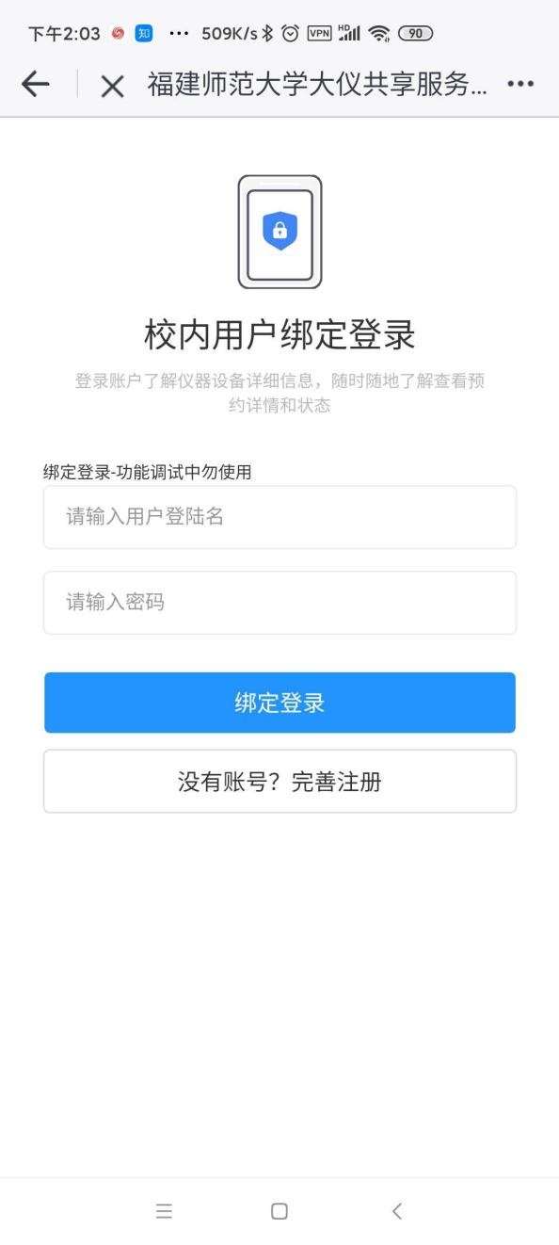 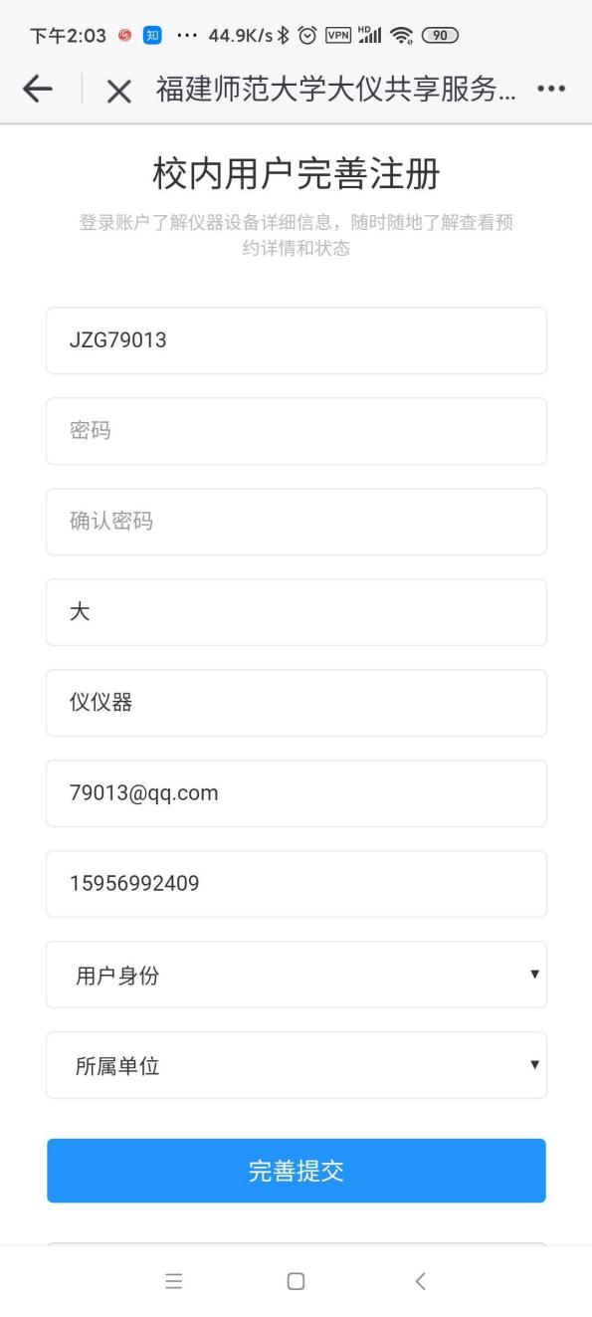

1.3在第一次完成上述最2步操作后，之后通过【科研服务】菜单中【大仪共享】按钮将自动登录系统，无需重新绑定登录或完善注册操作。

#### 2 统一身份认证登录备注说明

通过PC站网站【统一身份认证登录】或福APP中【大仪共享】按钮进入大仪共享服务平台，只需要在一处完成用户绑定或完善注册即可，无需2处都完成用户绑定或完善注册。

#### 3福APP扫码开机

3.1通过PC站网站【统一身份认证登录】或福APP中【大仪共享】按钮进入大仪共享服务平台并完成用户绑定或完善注册（必须先操作）。

3.2按照大仪共享服务平台中的预约规则或仪器授权权限到相应实验仪器智能刷卡终端。

3.3通过福APP主页右上方二维码扫描功能扫码智能刷卡终端屏幕右上角二维码，将会自动跳转到相应仪器的详情页面，根据自己的需要的开机类型选择开机。

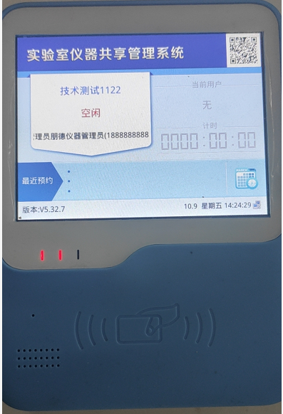 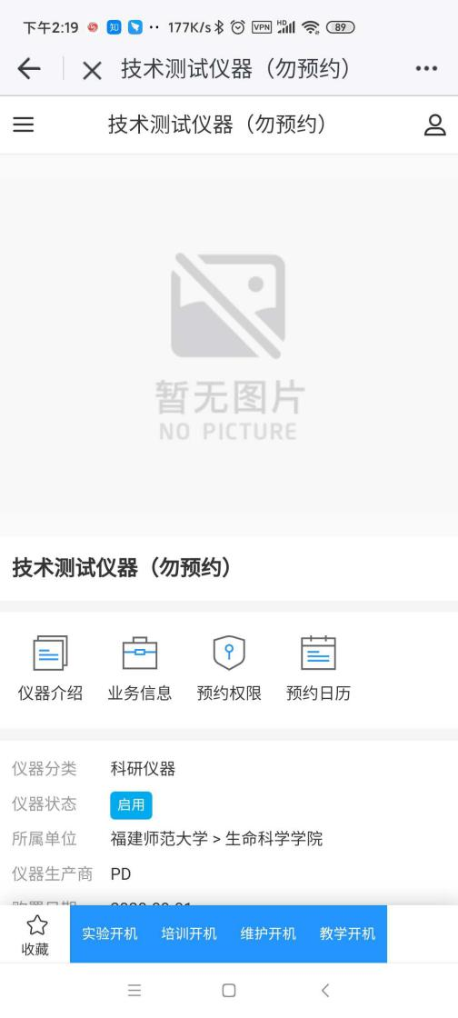

#### 4用户审核

用户账户绑定福Star APP后，可登录APP进行仪器预约；打开福Star APP，点击【全部】

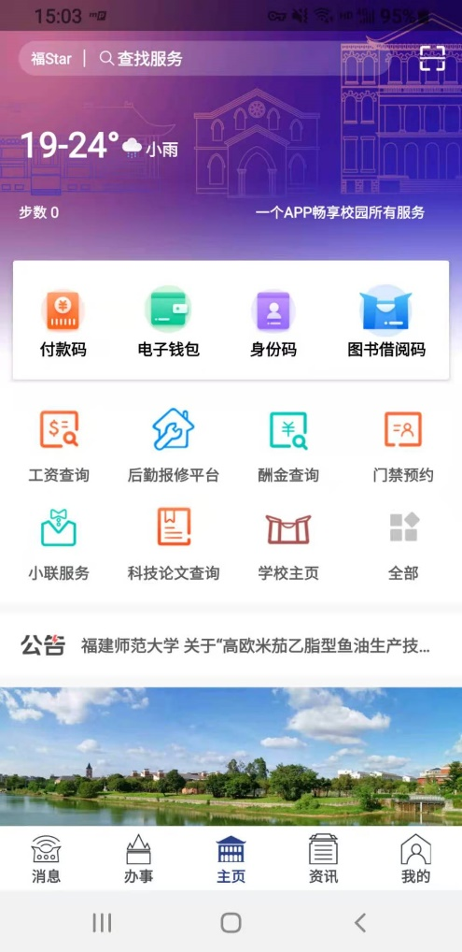

然后选择点击【科研服务】，点击【大型仪器共享】

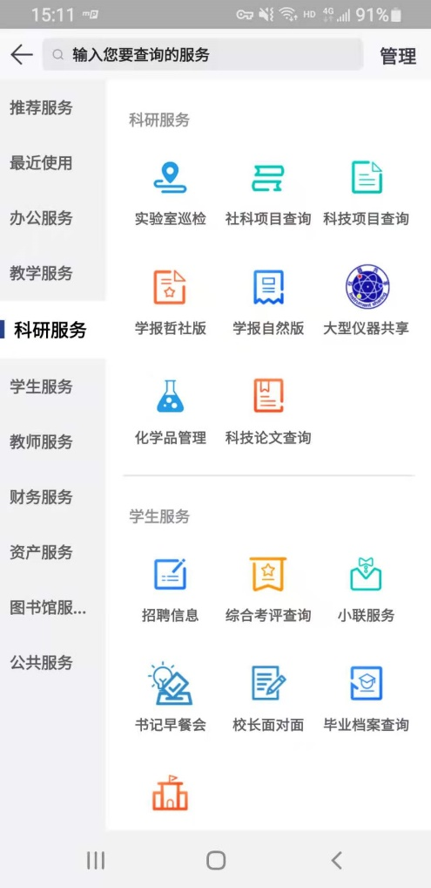

点击后会跳转到实验仪器共享管理系统界面：

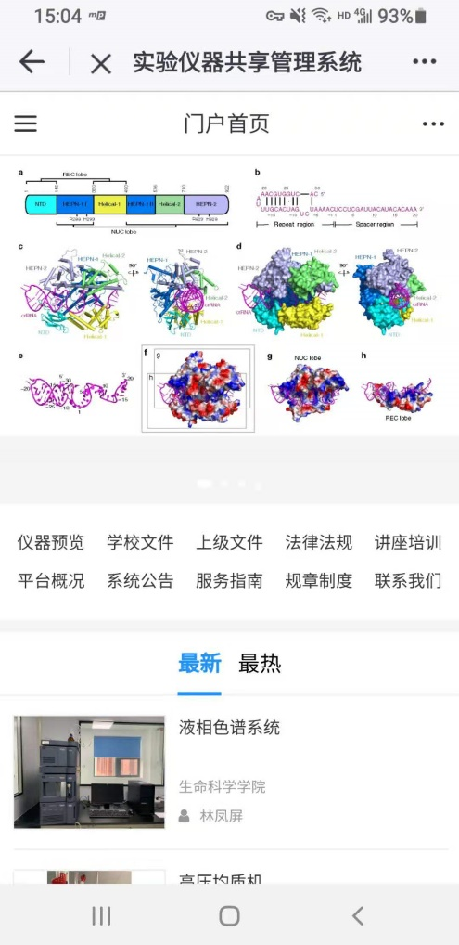

点击右上角第二排【…】按钮，然后点击【会员中心】：

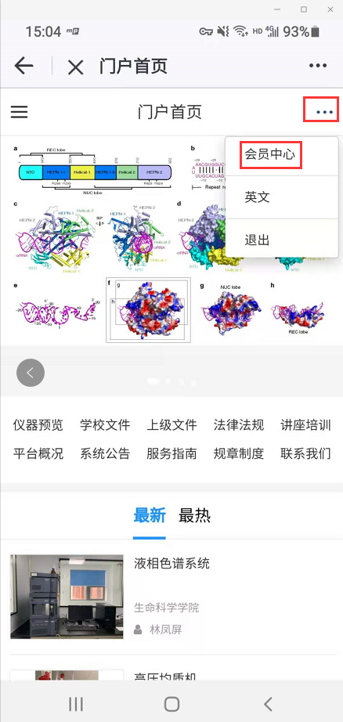

登录会员中心后，会显示任务栏提醒区，会显示需要审核的用户（校外用户或无统一身份认证注册用户）：

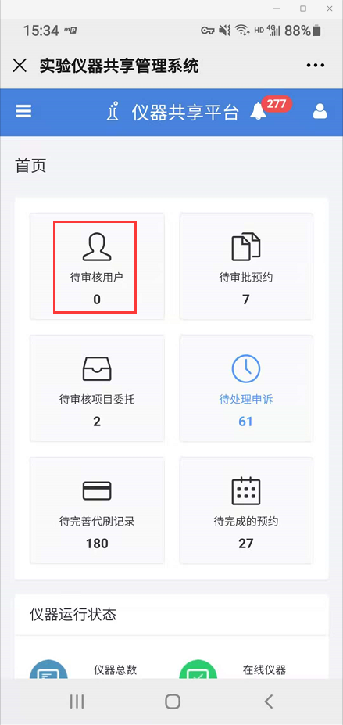

点击需要审核用户列表后的蓝色按钮，点击审核进行用户账号审核：

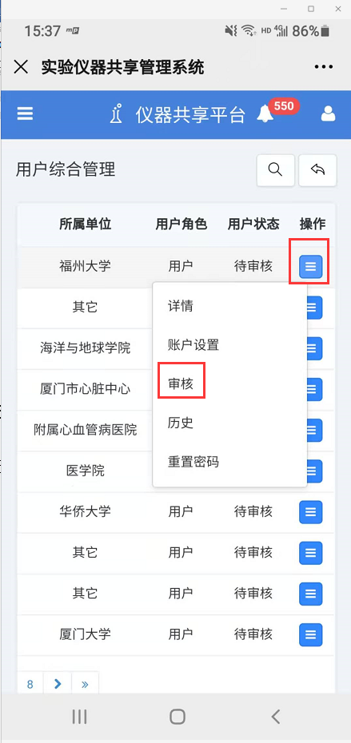 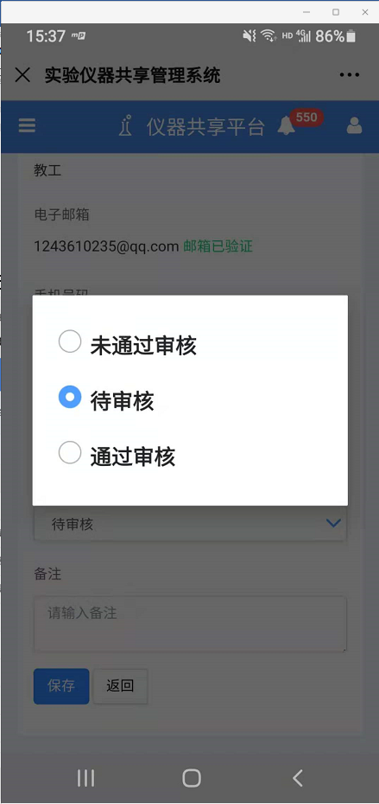

#### 5预约审核

进入首页，可以对用户按时预约与送样预约进行审核：

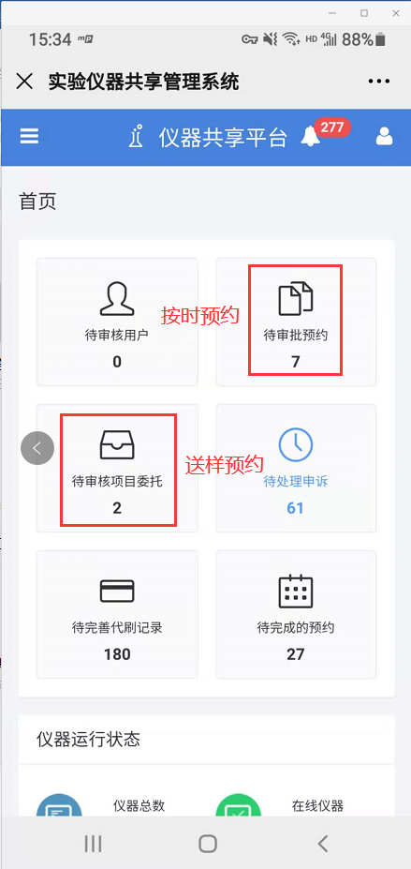

按时预约审核：点击预约列表后的蓝色按钮，点击审核按钮，系统会显示预约用途：

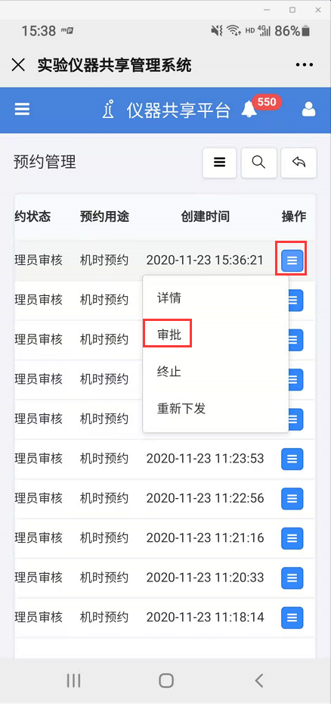 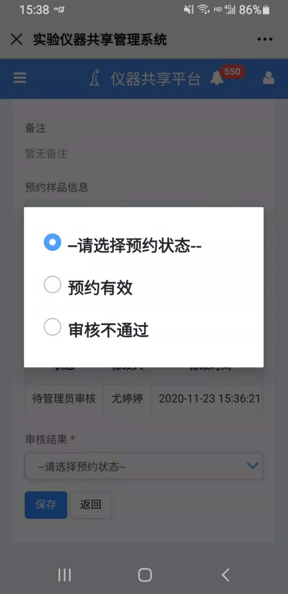

送样预约审核：点击预约列表后的蓝色按钮，点击审核按钮进行送样预约审核：

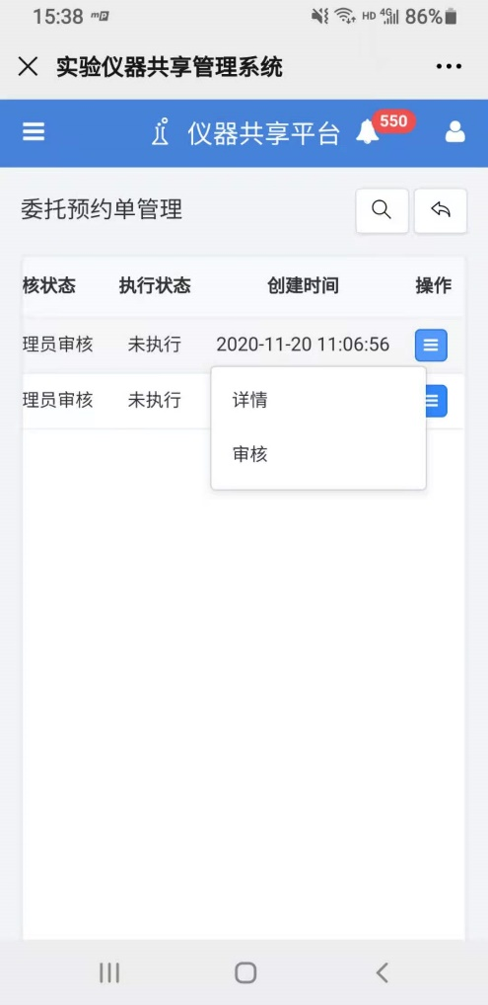 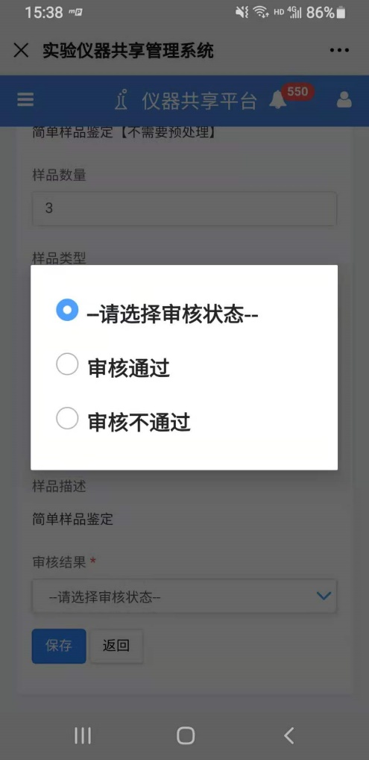

#### 6仪器管理

管理员在移动端后台可对仪器进行简单编辑，点击左上角按钮，然后点击仪器→仪器管理，进入仪器管理界面：

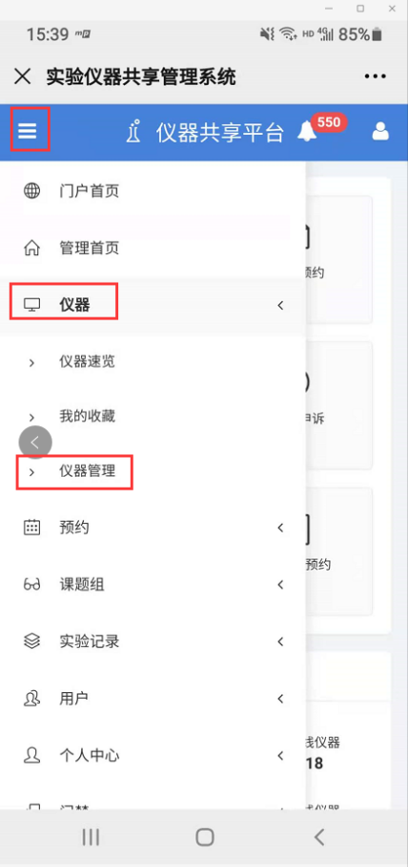

点击仪器列表后的蓝色按钮，然后点击编辑按钮可以对仪器属性进行简单编辑：

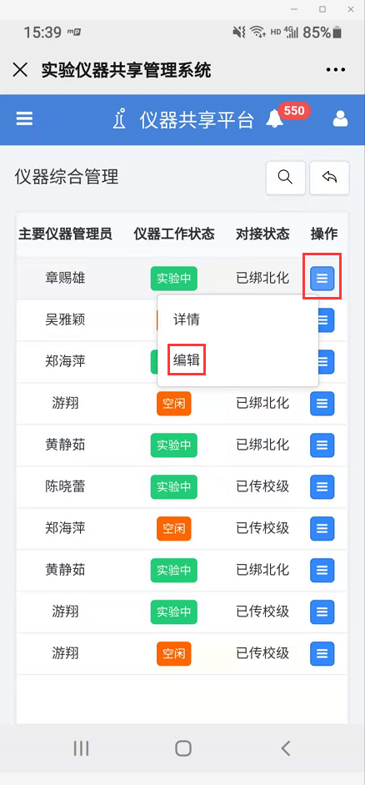 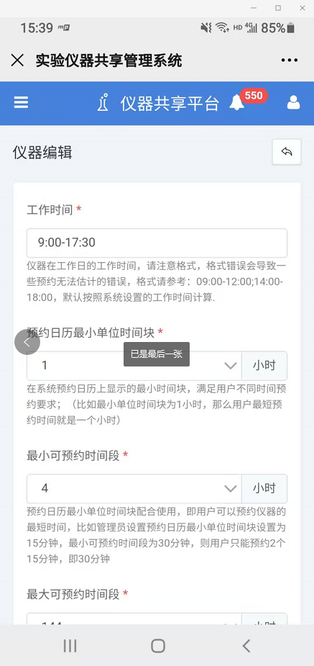

#### 7课题组管理

点击左上角按钮，然后点击课题组→课题组管理，选择需要管理的课题组：

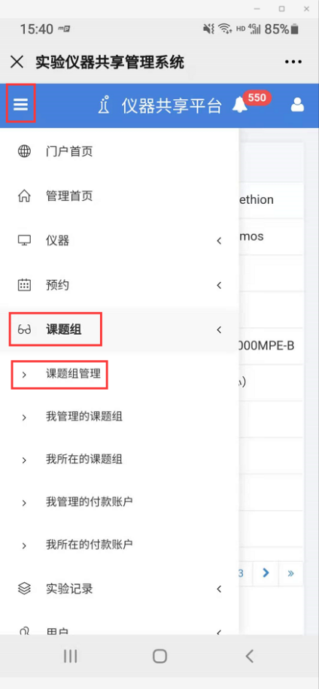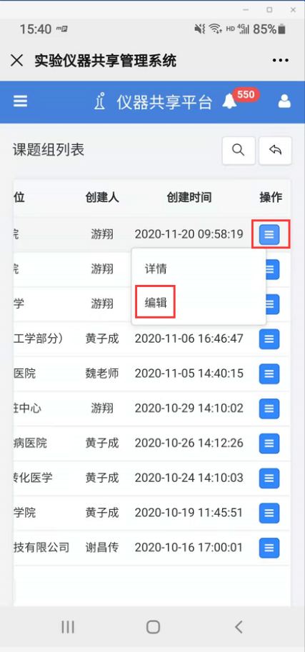 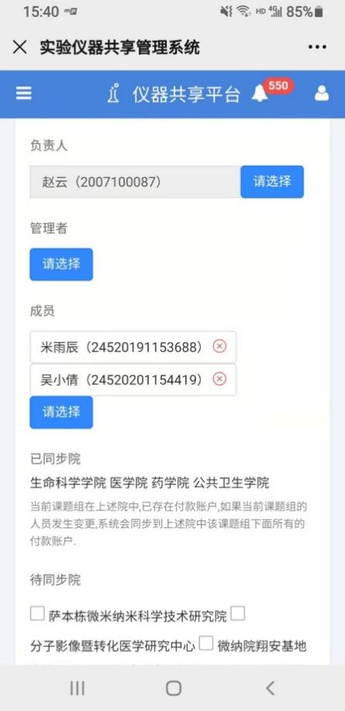

#### 8实验记录管理

点击左上角按钮，然后点击实验记录→已完成实验记录，可以对已完成实验记录进行查看与编辑，也可选择其他使用记录（失约记录、培训记录、维护记录、教学记录等）：

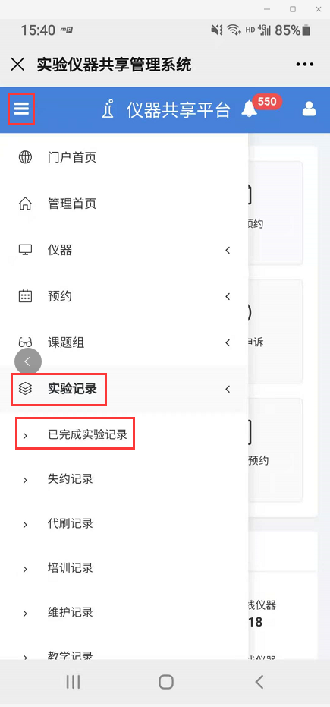 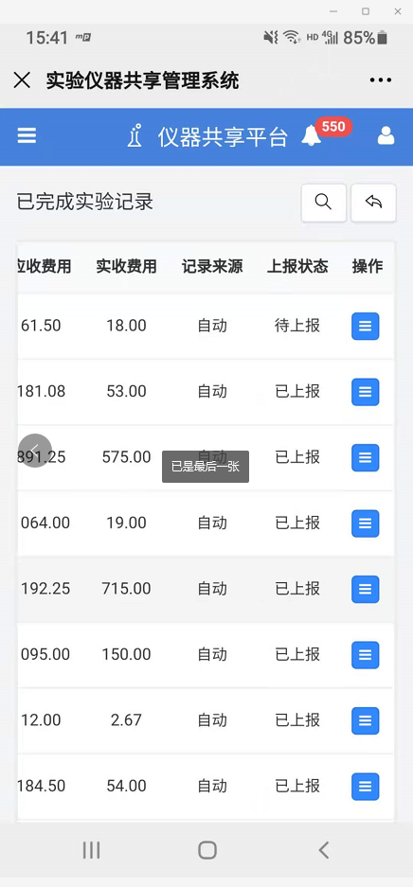

#### 9信息推送

用户账户审核、预约审核等信息，APP会推送信息给管理员，点击APP 【消息】按钮查看推送信息：

